**Лабораторна робота №8**

**Тема:** Вступ до блок-схем алгоритмів

**Розробник:** Мосійчук Артем Михайлович

**Перевіряючий:** Челак Віктор Володимирович

**Загальне завдання:** Для кожної розробленої функції, що були виконані у попередній роботі, слід зробити схему алгоритмів.

**Опис програми**

1. Блок-схема для завдання №1 з лабораторної роботи №7(Рис.1)

Рисунок 1 – блок-схема алгоритмів програми №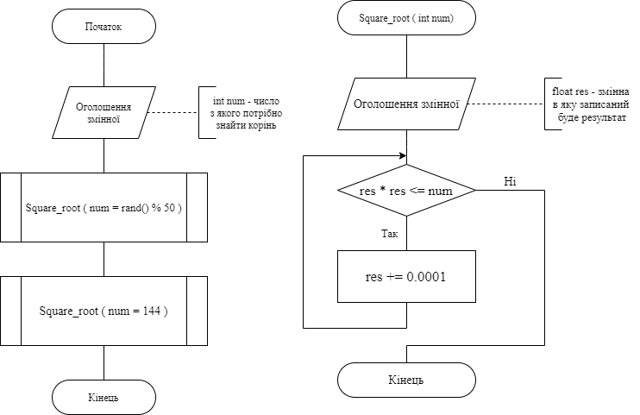1

1. Блок-схема для завдання №2 з лабораторної роботи №7(Рис.2)

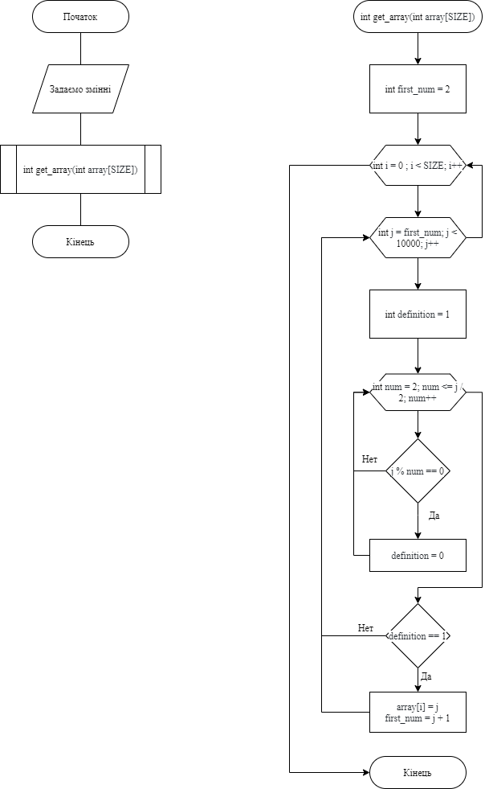

Рисунок 2 – блок-схема алгоритмів програми №2

1. Блок-схема для завдання №3 з лабораторної роботи №7(Рис.3)

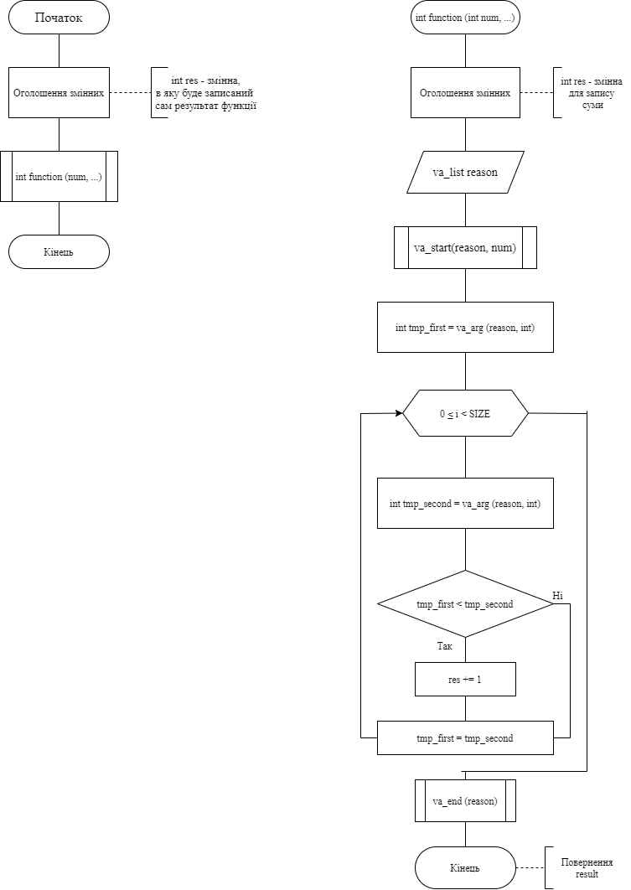

Рисунок 3 – блок-схема алгоритмів програми №3

**Висновоки**

Навчилися створюваті блок-схеми алгоритмів за даними програм та функцій.